Livre Belin Sciences et technologie, page 130, document 2

Tu peux observer la croissance de certaines plantes en vitesse accélérée :

- Complète les légendes du cycle de vie du haricot ci-dessous, à l’aide des mots suivants : plant, les feuilles, cotylédons, des gousses, graine.
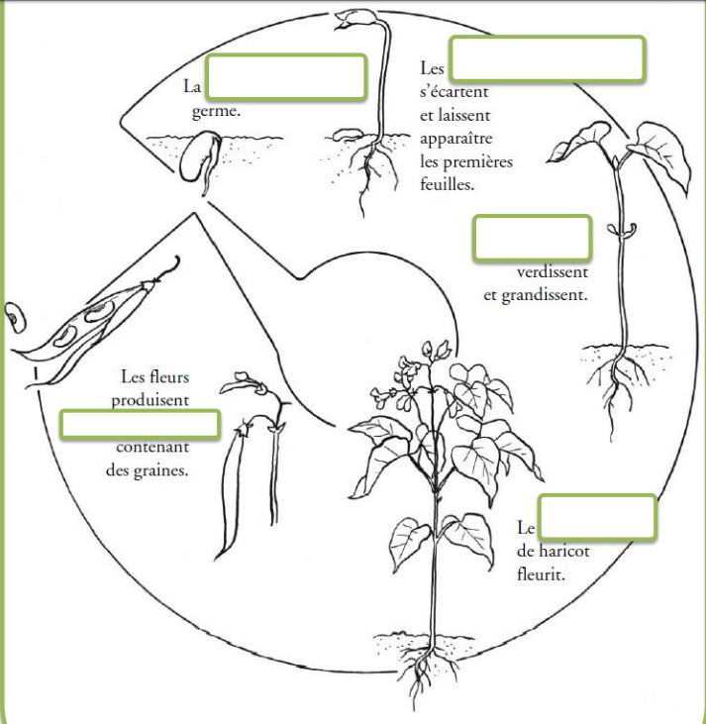

- Trace le graphique représentant l’évolution de la taille de la tige du haricot.

Tableau indiquant la taille de la tige d’une graine lors de la germination
Jour | 1  (graine) | 2  (germination) | 4 | 6 | 9 | 12 | 17
Hauteur de la tige en mm | 0 | 10 | 40 | 80 | 160 | 220 | 250

À l’aide de la fiche méthode sur le graphique, complète le graphique suivant.
- Voici les échelles de ce graphique :
Axe horizontal x : 1 carreau = 1 jour
Axe vertical y : 1 carreau = 20 mm de hauteur de tige
- N’oublie pas le titre des axes et le titre du graphique.

Titre du graphique :
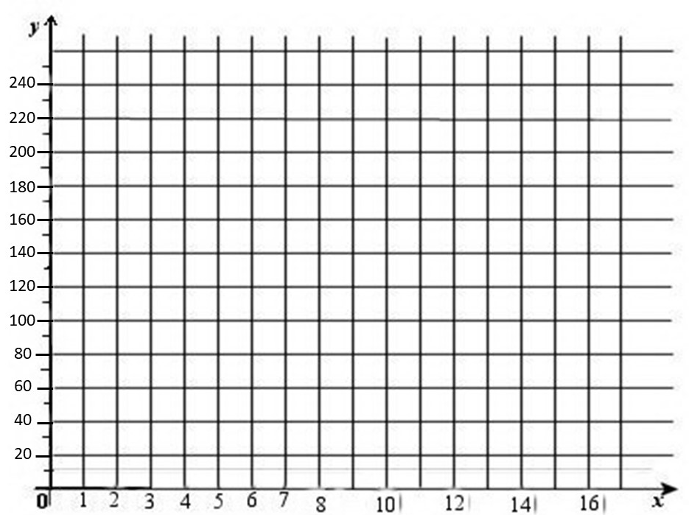

Exploitation du graphique :
La pente de la courbe te donne une indication sur la vitesse de croissance de la plante. Plus la pente est faible moins elle grandit vite, plus la pente est forte plus elle grandit vite. Sur ton graphique :
- Colorie en rouge la partie de la courbe qui montre une forte croissance de la tige.
- Colorie en vert la partie de la courbe qui montre un ralentissement de la croissance

Corrigé

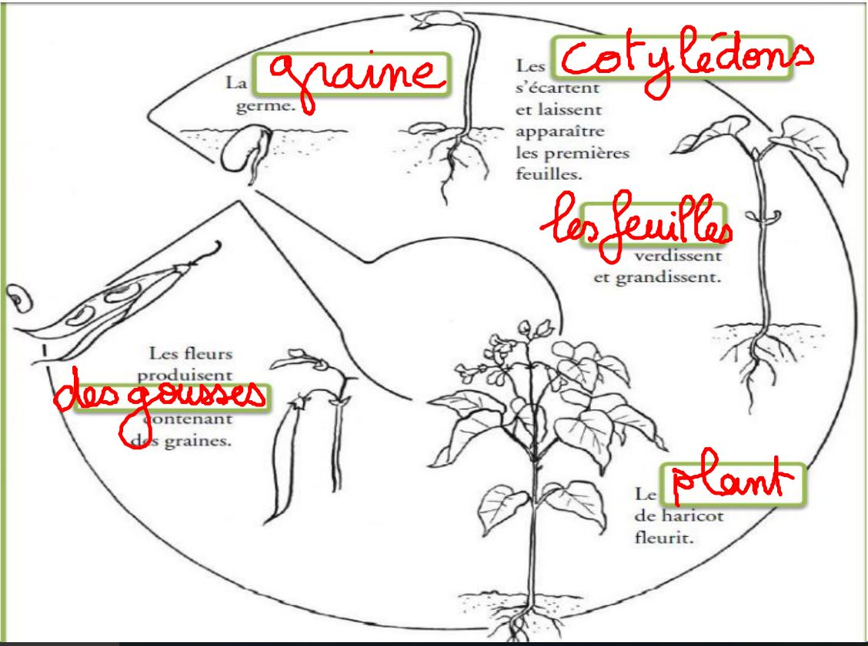

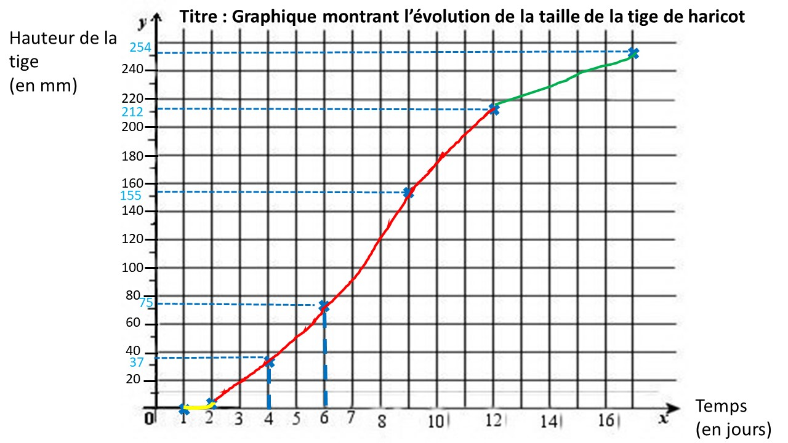

En rouge, croissance forte et en vert, croissance ralentie.

